НАРЪЧНИК НА СВЕТОВНИЯ ДЕН НА ВОДАТА 2021 г.

22 МАРТ
СВЕТОВЕН ДЕН НА ВОДАТА

2021 г. ЦЕНИМ ВОДАТА

ОСНОВИТЕ

Кога е Световният ден на водата?
Световният ден на водата е 22 март. Денят е отбелязан за първи път през 1993 г.
Какво представлява Световният ден на водата?
Световният ден на водата ежегодно се отбелязва от ООН, с фокус върху значението на сладководните води, координиран от Механизма на ООН за водата, предвождан от един или повече членове и партньори на механизма, с определен мандат.
Каква е целта на Световният ден на водата?
Световният ден на водата отчита важността на водата и насочва вниманието към 2,2 млрд. души на планетата, които живеят без достъп до питейна вода. Фокусът е върху предприемане на действия за справяне с водната криза в световен мащаб.
Основен акцент на Световния ден на водата е да се подпомогне постигането на цел 6 за устойчиво развитие на ООН: чиста вода и санитарно-хигиенни условия за всички до 2030 г.
Каква е темата на Световния ден на водата 2021 г.?
Механизмът на ООН за водата определя темата всяка година. През 2021 г. темата е „Ценим водата“. Предвижда се през 2022 г. темата да бъде свързана със значението на подпочвените води. Темите за предходни години могат да бъдат намерени тук: www.worldwaterday.org/archives

Какво се случва на Световния ден на водата?
На предстоящия 22 март хора и организации са домакини на събития за Световния ден на водата и вземат участие в публична кампания в световен мащаб, инициирана преди месеци от Механизма на ООН за водата на www.worldwaterday.org и в социалните мрежи.

КАМПАНИЯТА

В кампанията през 2021 г. темата за оценяването на водата предизвиква обществен диалог в социалните мрежи в световен мащаб за това, как хората ценят водата във всичките ѝ ползи.
Целта е да постигнем по-цялостно разбиране за това, как се оценява водата от различните хора в различен контекст, за да можем да опазваме по-добре този ценен за всички ресурс.

Кампанията насърчава хората да допринесат - със своите истории, мисли и преживявания - към разбирането за стойността на водата:

Водата означава различни неща за различните хора.
Този разговор е за това какво означава водата за вас.
Как е важна водата за вашия дом и семеен живот, за вашата прехрана, за културата ви, за благосъстоянието и средата ви?
В семействата, училищата и работните места водата може да означава здраве, хигиена, достойнство и продуктивност.
На културно значими, религиозни и духовни места водата олицетворява връзката със сътворението, общността и самия себе си.
В природата водата означава мир, хармония и съхранение.
Днес водата е изложена на изключителна заплаха от увеличаващото се население, нарастващите нужди на селското стопанство и промишлеността и влошаващото се въздействие на климатичните промени.

Разкажете ни вашите истории, мисли и чувства за водата.

Като записваме - и празнуваме - различните начини, по които водата носи ползи за нашия живот, можем да оценим водата подобаващо и да я пазим за всички.

Представителна извадка от проведените дискусии, коментари и мнения в социалните мрежи с #Water2Me ще бъде събрана в документ за това, какво означава водата за хората по целия свят. Документът ще бъде достъпен на www.worldwaterday.org от 22 март 2021 г.
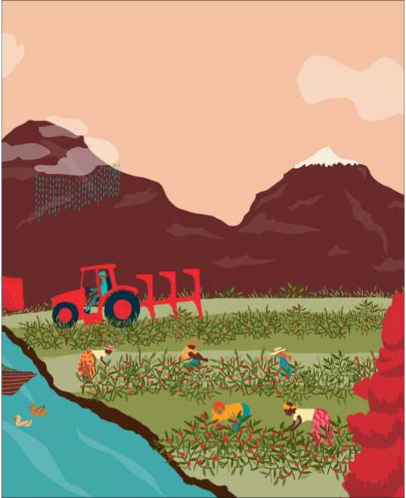

ТЕМАТА

Темата на Световния ден на водата 2021 г. е „Ценим водата“.
Икономическото развитие и увеличаващото се население в световен мащаб означават, че земеделието и промишлеността изискват все по-големи количества вода, а водоемкото производство на енергия нараства, за да отговори на търсенето. Климатичните промени правят водата изменчива и допринасят за замърсяването.
Тъй като обществата балансират изискванията си към водните ресурси, интересите на много хора не биват вземани предвид.
Определящо да това, как ценим водата, е нейното управление и споделяне. Водата има огромна стойност за нашите семейства, култура, здравеопазване, образование, икономика и целостта на заобикалящата ни среда.
Ако пренебрегнем някоя от тези ценности, рискуваме да управляваме неправилно този изчерпаем, незаменим ресурс.
Цел 6 за устойчиво развитие на ООН е осигуряването на вода и канализация за всички. Без всеобхватно разбиране на многоизмерната стойност на водата, ние не сме в състояние да опазим този жизненоважен ресурс в полза на всички.

ЦЕНИМ ВОДАТА: ПЕТ ПЕРСПЕКТИВИ
- Да ценим водните ресурси - естествените водни ресурси и екосистемите.
Водата се генерира от екосистеми. Водата, която отделяме за употреба, в крайна сметка се връща в околната среда, заедно със замърсителите, които сме добавили.
Водният цикъл е нашата най-важна „екосистемна услуга“. Трябва да се отдаде по-голямо значение на опазването на околната среда, за да се осигури качествено водоснабдяване и да се изгради устойчивост срещу сътресения като наводнения и суша.

- Да ценим водната инфраструктура – съхранение, използване, снабдяване.
Водната инфраструктура съхранява и пренася водата там, където е най-необходима, и помага за пречистването и връщането ѝ в природата след употреба от човека.
Недостатъчно развитата инфраструктура застрашава социално-икономическото развитие и екосистемите.
Обикновено оценките на водната инфраструктура подценяват или не включват в пълна степен социалните и екологичните разходи. Трудно е да се стигне до пълно възстановяване на разходите. В много страни се възстановяват само част или всички оперативни разходи, а капиталовите инвестиции се покриват от публични средства.

- Да ценим водните услуги – питейната вода, санитарно-хигиенните условия и здравните услуги.
Ролята на водата в домакинствата, училищата, работните места и здравните заведения е критично важна. Освен това услугите - вода, канализация и хигиена, също прибавят добавена стойност под формата на по-добро здраве, особено в контекста на пандемията COVID-19.
Тези услуги често биват субсидирани, дори в страните с високи доходи. Така нецелевите субсидии могат да бъдат от полза за хората със съществуващи водопроводни връзки, вместо да подобрят ситуацията за бедните и общностите с недостатъчна инфраструктура.

- Да ценим водата и нейния принос към производството и социално-икономическата дейност – храни и селско стопанство, енергетика и индустрия, бизнес и заетост.

Селското стопанство е най-големият консуматор на сладководни ресурси в световен мащаб и с това допринася за влошаването на околната среда.
Въпреки че е от основно значение за продоволствената сигурност, на водата в производството на храни обикновено се дава ниска стойност, когато се оценява чисто чрез икономическата крива на стойността, произведена във връзка с използваната вода. Много от ползите - подобряване на храненето, осигуряване на приходи, адаптиране към изменението на климата и намаляване на миграцията - често не се калкулират в разходите за вода.
За сектора на енергетиката, промишлеността и бизнеса заплахите, свързани с водата - като недостиг на вода, наводнения и климатични промени, могат да увеличат разходите и да нарушат веригите за доставки. Лошото корпоративно управление на водата може да навреди на екосистемите, на репутацията и да повлияе на продажбите.
Традиционно тези сектори оценяват водата според използвания обем, плюс разходите за пречистване и обезвреждане на отпадъчни води. Все повече организации подобряват своята устойчивост, като възприемат подходи за планиране на интегрирано управление на водните ресурси.
ИУВР е наименование, дадено на подходите, които се опитват да влияят и балансират между голям брой интереси, вкл. семейства, селско стопанство, индустрия, бизнес и околната среда. Съществуващите ИУВР структури могат да подпомогнат вземането на управленски решения с платформа, включваща различни групи заинтересовани лица, и преход към многостойностно управление на водата.

- Да ценим социо-културните аспекти на водата – развлечение, култура и духовни свойства
Водата ни свързва с представи за сътворение, религия и общност. Водата в природата може да ни помогне да се чувстваме в покой. Водата е неразделна част от всяка култура, но стойностите, които ѝ приписваме, са трудни за количествено определяне или формулиране.
Икономиката често определя водата като ресурс за практическа човешка употреба и обръща малко или никакво внимание на нейната социално-културна и екологична стойност.
Необходимо е да се постигне пълно разбиране на културните ценности, свързани с водата, чрез включване на по-разнообразна група от заинтересовани страни в управлението на водните ресурси.

НАУЧЕТЕ ПОВЕЧЕ
- Уебсайт на Световния ден на водата 2021 г. www.worldwaterday.org
- Доклад за 2021 г. на Механизма на ООН за водата:
www.unwater.org/publication categories/world-water-development-report
• Портал на Цел 6 за устойчиво развитие на ООН:
www.sdg6data.org

